Entrega hasta el día Viernes 03 de Julio 2020. Ante cualquier duda o consulta respecto a la asignatura de artes y/o tecnología el horario de atención es de 10.00 am a 12.30 pm, puede comunicarse al siguiente correo: [profesoranathaliesantander@gmail.com](mailto:profesoranathaliesantander@gmail.com)

Atentamente

*Nathalie Santander M.*

*Profesora de Artes Plásticas*

***“7 Guía: Análisis de Obras de Ilustración gráfica”***

3EM - Artes Visuales - Profesora Nathalie Santander M.

**Nombre**: _____________________________________________________________________________

**Objetivos**

-Analizar e interpretar propósitos expresivos de obras visuales, audiovisuales y multimediales contemporáneas, a partir de criterios estéticos (lenguaje visual, materiales, procedimientos, emociones, sensaciones e ideas.

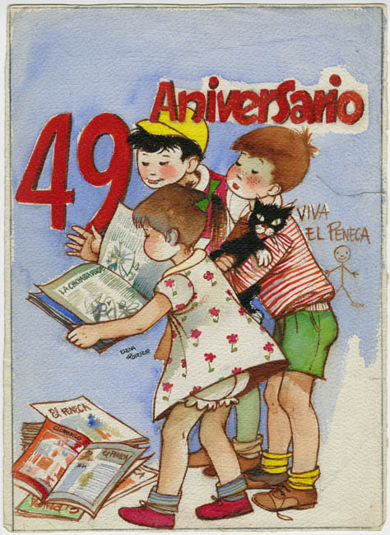

**I.- Investiga y elige una Ilustración Gráfica de uno de los artistas destacados en nuestro país,** [**Mario Silva Ossa (Coré)**](http://www.artistasvisualeschilenos.cl/658/w3-article-40485.html)**o**[**Elena Poirier**](http://www.artistasvisualeschilenos.cl/658/w3-article-39600.html)**, y realiza un análisis de la obra escogida siguiendo los siguientes criterios:**

**1.-Escribe todo lo que observas de la obra observada, todos los elementos visuales, los colores, formas, etc.**

**2.-Registra lo que te hace pensar la obra tras meditar en su significado, la temática que ves que desarrolló el artista.**

**3.-Reflexiona registra lo que te hace sentir el contemplar la obra analizada.**

